Experimente zu
Entropie, Enthalpie und Gibb´sche freie Energie

Zentralkurs 2026
Dr. Markus Müller, Kantonsschule Frauenfeld

Gibbs-Helmholtz-Gleichung: (GEHTS?)
$$∆_{R}G= ∆_{R}H-T∙ ∆_{R}S$$
Experimente:
- Eis schmelzen auf verschiedenen Oberflächen
- Eis kälter machen mit Kochsalz (Glacé-Maschine)
- Bei dieser Reaktion wird es sehr kalt….
- Chemie der Handwärmer
- Lösungsmittel beeinflusst die Löslichkeit – Kristallisation
- Reaktionen sind umkehrbar, wenn …
- Flüssig-Gas im Reagenzglas (Camping-Gas-Experiment)
- Kälte, Wärme und Thermodynamik beim Spannen und Entspannen eines Ballons (von Klemens Koch)
- Gasverflüssigung – Wärme und Kälte-Maschine
- Thermodynamik und Joghurt-Becher
- Stickoxide und Le Chatelier: NO₂ – N₂O₄
- Die Halogene Chlor – Brom – Iod
- Aggregatszustände von Chlor
- Aggregatszustände von Stickstoff: fest – flüssig – gasförmig
- Luft im Ballon verflüssigen

Die Experimente 1 bis 7 werden an der Kanti Frauenfeld im Rahmen eines Praktikums zur Thermodynamik mit Fokus auf Entropie im Schwerpunktfach durchgeführt. Die anderen Experimente (oder Videos davon) verwende ich als Demo-Experimente oder Anschauungsmaterial im Unterricht.
Vielen Dank an Annika Stumpf für die Erarbeitung der ersten Version der Experimente 1 bis 7 im Rahmen ihres Unterrichtpraktikums.
Experiment 1: Eis schmelzen von Hand und auf verschiedenen Platten
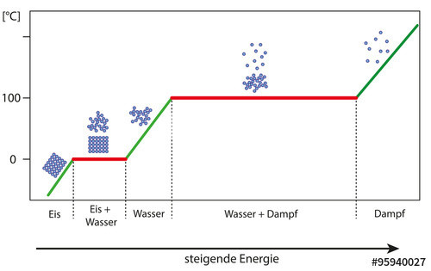
Material: Eiswürfel, 2 schwarze Platten aus dem VSN-Shop.
Kupferblech, Eisenplatte, Kunststoffplatte, Holzbrett, Styropor.
Vorgehen:
- Nehmen Sie eine Eiswürfel in die Hand und versuchen Sie diesen zu „erwärmen“. Beobachtung notieren:
- Was passiert mit dem Eiswürfel?

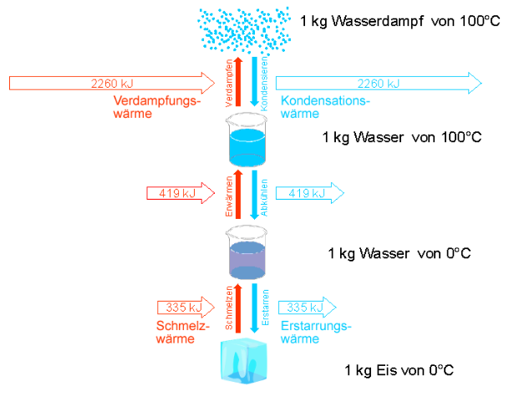
- Was passiert mit der Hand?

- Untersuchen Sie, auf welcher der beiden schwarzen Platten (VSN-Shop) ein Eiswürfel a) am schnellsten, b) am langsamsten schmilzt.
- Beobachtung:

- Erklärung:

- Untersuchen Sie andere Platten-Materialien. Mit welchem Material lassen sich Eiswürfel am schnellsten schmelzen?

Was passiert beim Schmelzen von Eis mit den folgenden thermodynamischen Grössen? > 0 oder < 0
ΔG weil ΔH weil ΔS weil

Experiment 2: Eis kälter machen mit Kochsalz (Glacé-Maschine)
Material: 150 mL Becherglas, Eiswürfelhacker, feine Eiswürfel, Thermometer, Glasstab, 1 Blatt Haushaltspapier, LabQuest mit Termometer,
Chemikalien: Kochsalz, Streusalz oder Regeneriersalz (NaCl(s)),
Vorgehen: Zerkleinern Sie 4 bis 5 Eiswürfel mit der Maschine und geben Sie diese in das Becherglas. Rühren Sie mit dem Glasstab um und bestimmen sie die Temperatur des Eises. Stellen Sie das Becherglas auf ein nasses Blatt Haushaltspapier.
Geben Sie nun 5 - 10 Polylöffel Kochsalz (Regeneriersalz, NaCl)) hinzu, rühren sie mit dem Glasstab um und messen die Temperatur. Was beobachten Sie aussen am Becherglas?
Stellen Sie nun ein RG mit wenig Wasser und mit der Temperatur-Sonde des LabQuest in die Kälte-Mischung. Messen Sie den Temperaturverlauf bis das Wasser im RG gefroren ist
Beobachtung:
Erklärung:

Was passiert beim …………………………………………… mit den thermodynamischen Grössen? > 0 oder < 0?
ΔG weil ΔH weil ΔS weil

Experiment 3: Bei dieser Reaktion wird es sehr kalt….
Materialien: 10 mL Becherglas, Thermometer, Glasstab
Chemikalien: Bariumhydroxid (Ba(OH)₂ * 8H₂O_{(s)}), Ammoniumthiocyanat (NH₄SCN_{(s)})
Sicherheit: Das Tragen einer Schutzbrille ist verpflichtend. Hautkontakt vermeiden.
Entsorgung: In den Kanister für schwermetallhaltige Lösungen

Vorgehen: Wiegen Sie 2 g Bariumhydroxid und 2 g Ammoniumthiocyanat ab.
Stellen Sie das sehr kleine 10 mL Becherglas auf ein feuchtes Tuch. Geben Sie nun die beiden Chemikalien in das Becherglas, durchmischen Sie sie mit dem Glasstab und messen Sie die Temperatur.
Beobachtung:

Frage: Was können Sie anhand der Beobachtung über die thermodynamischen Grössen aussagen? > 0 oder < 0?
ΔG weil ΔH weil ΔS weil

Die beobachtete Reaktion kann anhand folgender Reaktionswerte beschrieben werden.

Ba(OH)₂ * 8H₂O_{(s)} + 2 NH₄SCN_{(s)} 2 NH_{3(g)} + 10 H₂O_{(l)} + Ba²⁺ _{(aq)} + 2 SCN⁻ _{(aq)}

Begründen Sie ihre Aussage über die Entropieänderung anhand der Reaktionsgleichung. Überprüfen Sie ihre Vermutungen durch die Berechnung der Entropieänderung. Die Standardbildungsentropien können aus der Tabelle auf Seite 8 entnommen werden.

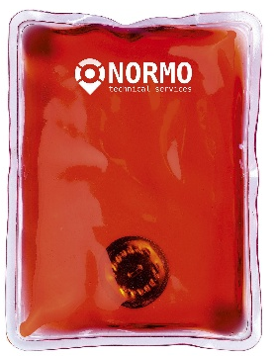
Experiment 4: Chemie der Handwärmer
Materialien: Reagenzglas, Magnetrührer, Wasserbad (T = ca 80 °C), Thermometer, Handwärmer, LabQuest mit Temperatursonde
Chemikalien: Destilliertes Wasser, Natriumacetat-Trihydrat (NaCH₃COO*3 H₂O))

Vorgehen:
Teil 1: Geben Sie etwa 5 g des Natriumacetat-Trihydrats (2 gehäufte Polylöffel) in das Reagenzglas. Stellen Sie das Thermometer in das RG und rühren damit vorsichtig.
Heizen Sie das Gemisch im Wasserbad auf etwa 60 °C bis das Salz vollständig gelöst resp. geschmolzen ist. Entfernen Sie das Thermometer. Geben Sie nun 2 bis 3 Tropfen Dest-Wasser hinzu und lassen Sie die Lösung anschliessend in einem kalten Wasserbad auf Raumtemperatur abkühlen. Es darf dabei nicht auskristallisieren!

Teil 2: Geben Sie anschliessend einen Impfkristall des Natriumacetat- Trihydrats hinzu und messen Sie die Temperaturänderung mit dem LabQuest während 90 Sekunden. (Temperaturverlauf aufnehmen, ΔT bestimmen)

Beobachtung:

Beschreiben Sie die Enthalpie- und Entropieänderungen während des gesamten Versuchs.

Teil 1:
ΔG weil ΔH weil ΔS weil

Teil 2 :
ΔG weil ΔH weil ΔS weil

Experiment 5: Das Lösungsmittel beeinflusst die Löslichkeit
Materialien: Reagenzglas, Bunsenbrenner, Reagenzglashalter, Formelsammlung
Chemikalien: Natriumchlorid (NaCl(s)), dest. Wasser, Ethanol (CH₃CH₂OH), oder gesättigte Kochsalzlösung (NaCl(sat))
Vorgehen: Stellen Sie zunächst eine gesättigte Kochsalzlösung her. Berechnen Sie hierfür, wieviel Kochsalz Sie in der entsprechenden Menge Wasser (z.B 20 mL) lösen können. (Löslichkeit von Kochsalz: ……………………….. )

m(NaCl) = V(H₂O) =
Geben Sie die berechnete Menge an Kochsalz in die entsprechende Menge Dest.-Wasser.
Experiment: Geben Sie etwa 10 mL (ca 5 cm) der gesättigten Kochsalzlösung in ein Reagenzglas. Überschichten Sie die Lösung nun vorsichtig mit ca 2 cm Ethanol. Beobachten Sie während etwa 5 Minuten was passiert.
Beobachtung:

Auswertung:
- Erklären Sie das Experiment mit Hilfe einer Betrachtung zur Entropieänderung bei den verschiedenen Teilprozessen, die hier ablaufen:
Teilprozess | ΔS | Erklärung

- Stellt die Beobachtung einen Widerspruch zum zweiten Hauptsatz der Entropie „Entropie kann nicht vernichtet werden“ dar? Begründen Sie Ihre Antwort.
Experiment 6: Reaktionen sind umkehrbar, wenn …
Teil 1: Reaktion von Chlorwasserstoff mit Ammoniak zu …
Materialien: Petrischale mit Deckel
Chemikalien: Tropffläschchen mit konz. Ammoniak (NH₃: 25%) und konz. Salzsäure (HCl: 35%)
Sicherheit: Beide Substanzen sind stark ätzend: Schutzbrille tragen und Hautkontakt vermeiden. Der Versuch ist im Abzug durchzuführen.
Entsorgung: Warten Sie einige Minuten bevor sie den Deckel wieder öffnen und die Petrischale auswaschen.

Vorgehen: Geben Sie jeweils wenige Tropfen Salzsäure und Ammoniaklösung so weit voneinander entfernt wie möglich in die Petrischale. Schliessen Sie die Petrischale.
Beobachtung:

Reaktionsgleichung:

Erklärung:

ΔG weil ΔH weil ΔS weil

Teil 2: Zersetzen von Ammoniumchlorid in ….
Materialien: Reagenzglas, Reagenzglashalter, Gasbrenner, lange Pinzette
Chemikalien: Ammoniumchlorid, Indikatorpapier 5cm, Glaswolle
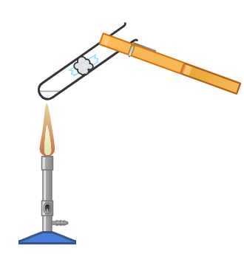
Vorgehen: Geben Sie einen Spatel voll Ammoniumchlorid in das Reagenzglas.

Das Indikatorpapier wird angefeuchtet und mit etwas Glaswolle umwickelt und mit einer langen Pinzette auf etwa 2/3 Höhe im RG platziert. Schieben Sie die Glaswolle mit dem Indikatorpapier mit der Pinzette so in das Reagenzglas, dass das Indikatorpapier die Reagenzglaswand nicht berührt und nicht mit dem Ammoniumchlorid in Kontakt kommt.
Erhitzen Sie das Ammoniumchlorid nun mit dem Gasbrenner.
Beobachtung:

Reaktionsgleichung:

Erklärung:

ΔG weil ΔH weil ΔS weil

Erklärung:
Teil 1: Bei der Reaktion von gasförmigem Ammoniak (NH₃(g)) mit Chlorwasserstoff (HCl(g)) hat sich das Salz Ammoniumchlorid (NH₄Cl(s)) gebildet. Formulieren Sie die Reaktionsgleichung und machen Sie eine Aussage darüber, wie sich die Enthalpie und die Entropie des Systems verändert haben.
Teil 2: Beim Erhitzen des Ammoniumchlorids wurde die Reaktion aus Teil 1 umgedreht. Was kann hier über die Entropieänderung gesagt werden?
Welche der beiden Teilreaktionen ist spontan abgelaufen? Überprüfen Sie ihre Vermutung mit geeigneten Berechnungen. (Die benötigten Werte finden Sie auf Seite 8)

Experiment 7: Flüssig-Gas im Reagenzglas (Camping-Gas-Experiment)
Material: Camping-Gas-Flasche (blau), Reagenzglas, RG-Gestell Metall  Vorgehen: Geben sie etwas flüssiges Camping-Gas aus der blauen Gasflasche in ein RG (gemäss Demo der Lehrperson)  Zünden sie das Gas oben am RG an.  Resultate: Notieren Sie Ihre Beobachtungen in der Abbildung:  In der Abbildung sehen Sie das Experiment, in welchem aus einer Campinggas-Flasche flüssiges Butan in ein Reagenzglas gefüllt wurde. Oben wurden die brennbaren Gase angezündet. Unten wurde es kalt, so dass dort Luftfeuchtigkeit am Reagenzglas auskondensierte. Beschreiben Sie jeweils einen Prozess, bei denen sich die Enthalpie resp. die Entropie wie folgt ändert:  ΔH < 0  ΔH > 0  ΔS < 0  ΔS > 0 | 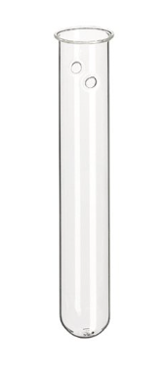

Beantworten sie die folgenden Fragen:  Maturaaufgabe BCs4M 2022 zum Experiment 5  In der Abbildung E1 sehen Sie ein Experiment, in welchem aus einer Campinggas-Flasche flüssiges Butan (C₄H₁₀: T_{m} = - 138 °C, T_{b} = - 0.5 °C) in ein Reagenzglas gefüllt wurde, das langsam gasförmig wird (A) und nach oben wandert (D). Oben wurden die brennbaren Gase angezündet und brennen mit einer gelben Flamme (B). Unten wurde es kalt, so dass Luftfeuchtigkeit aussen am Reagenzglas als Tropfen sichtbar wurden (C).  E1a) Notieren Sie eine korrekte Reaktionsgleichung für Prozess B:  (1) | 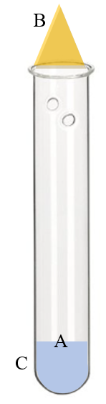  D  Abb. E1
E1b) Benennen Sie die Prozesse A-D in der Tabelle E2 und kreuzen Sie an [x], wie sich die Enthalpie, die Entropie und die Gibbs’sche freie Energie in den einzelnen Prozessen verändern.
(2)
Tabelle E2:

 | Korrekte Bezeichnung für Prozess | ΔH < 0 | ΔH > 0 | ΔS < 0 | ΔS > 0 | ΔG < 0 | ΔG > 0
A
B
C
D

E1b) Machen Sie je eine Prognose, was bei A, B und D passiert, wenn man das Reagenzglas aus Abb. E1 in ein Becherglas mit flüssigem Stickstoff (T = - 196 °C) stellt. (1.5)
A:

B:

D:

Gibbs-Helmholtz-Gleichung: (GEHTS?)

$$∆_{R}G= ∆_{R}H-T∙ ∆_{R}S$$

Thermodynamische Daten

Formel | Zustand | $$∆H_{f}^{0}$$  [kJ/mol] | $$S^{0}$$  [kJ/mol]
HCl | g | -92 | 187
NH₃ | g | -46 | 192
NH₄Cl | s | -314 | 95
Ba(OH)₂ * 8H₂O | s | -3342 | 427
NH₄SCN | s | -84 | 130
H₂O | l | -286 | 70
Ba²⁺ | aq | -538 | 10
SCN⁻ | aq | 76 | 144

Experiment 8: Kälte, Wärme und Thermodynamik beim Spannen und Entspannen eines Ballons
Von Klemens Koch, leicht angepasst durch MM
Material: Ballone, IR-Kamera oder IR-Thermometer (falls vorhanden)
Die Ballonhaut wird gespannt und entspannt. Die Energieeffekte werden vorausgesagt, geprüft und erklärt.
Die Anleitung zu den einzelnen Schritten (a-d) durchlesen, dann Hypothesen (e) aufstellen und erst dann den Versuch entlang der Schritte a-d ausführen.
- Die Temperatur der Gummiballonhülle mit der Oberlippe spüren oder messen (IR-Thermometer).
- Den Ballonhals spannen und dessen Temperatur spüren oder messen.
- Den Ballonhals gespannt halten und die Temperatur wieder der der Luft angleichen lassen.
- Den Ballonhals entspannen lassen und dessen Temperatur spüren oder messen.
- Stelle Hypothesen auf: e1: Wird die Ballonhaut beim Spannen (b) wärmer oder kühler? Wieso?
e2: Wird die Ballonhaut beim Entspannen (d) wärmer oder kühler? Wieso?

Erklärung:

Spannen, also Moleküle parallel ausrichten und annähern, gibt Energie als Wärme ab.
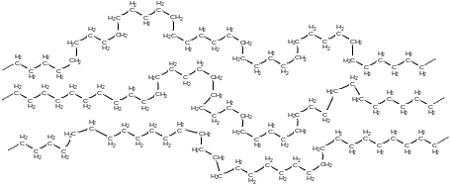  Spannen | 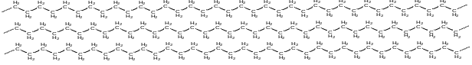  Entspannen

Das Spannen und Entspannen des Ballons ist also eine Analogie zu den Aggregatzustandsänderungen: Entspannen, also Moleküle voneinander entfernen, braucht Energie als Wärme (-> Kälte) wie z. B. beim Verdunsten von flüssig zu gasförmig und spannen (komprimieren) nähert die Moleküle einander an und setzt Energie als Wärme frei.

Es ist also auch ein Modell für Kühlmaschinen (siehe Exp. 9), wo durch Verdunsten Wärme aufgenommen und (z. B. ausserhalb des Kühlschranks) durch Komprimieren wieder abgegeben wird. Weil die Kondensation nicht freiwillig ist, muss sie durch die Arbeit des Kompressors erzwungen werden.
Analog zur Verflüssigung von Gasen, z. B. für Feuerzeuge:
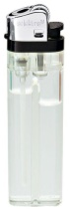
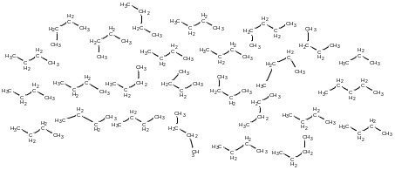  Entspannen  Verflüssigen | 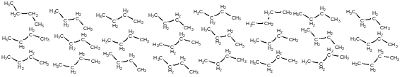

Umgekehrt betrachtet ist es ein Modell einer Wärmepumpe. Wärme wird mit Arbeit freigesetzt und an einem anderen Ort wieder aufgenommen. So funktionieren heute viele Heizsysteme.
Aber wieso entfernen sich die Moleküle voneinander, wenn sie sich doch anziehen? Die Erklärung liegt bei der Entropie!

Spannen, also Moleküle durch Leisten von Arbeit zwingen (ΔG > 0), sich parallel auszurichten und anzunähern, gibt Energie als Wärme ab, d.h. der Prozess ist exotherm (ΔH < 0). Dabei nimmt die Entropie ab und der Entropie-Term wird dadurch positiv, da sich die Moleküle stärker ordnen.

Spannen (unfreiwillig): ΔG = ΔH – T· ΔS
> 0 (Arbeit!) <0 >>0 (ΔS <<0)

Arbeit: W = F * s = Kraft * Weg
Volumenarbeit: W = p * V = (F/A) * V = Druck * Volumen = (Kraft / Fläche) * Volumen

Entspannen, Moleküle freiwillig voneinander entfernen und dabei arbeiten lassen, braucht Energie als Wärme. Der Prozess verläuft endotherm und der Gummi wird kalt.
Aber wieso entfernen sich die Moleküle voneinander, wenn sie sich doch anziehen? Der Grund ist der Entropieanstieg im Gummi!
Entspannen (freiwillig): ΔG = ΔH – T· ΔS
<0 (Arbeit!) > 0 <<0 (ΔS >>0 Entropie steigt, bewirkt Arbeitsleistung!)

Zum Weiterdenken:
- Begründe und erläutere folgende Aussage:
Ziehen wir an einer Polyethylen-Folie, ziehen wir gegen die Van-Waals-Kräfte, welche die Polyethylen-Moleküle zusammenhalten.
Ziehen wir an einer Gummifolie (z. B. der Ballonhaut), ziehen wir mit den Van-Waals-Kräften, welche die Gummimoleküle untereinander ausüben.
Oder anders gesagt: Zieht sich ein Gummiband zusammen, passiert das gegen die Van-Waals-Kräfte, welche die Gummimoleküle zusammenhalten.
- Vergleiche das Spannen und Entspannen der Gummihaut mit dem Erstarren einer Flüssigkeit und dem Schmelzen eines Festkörpers (z. B. flüssiges Wasser und Eis)
Was ist gemeinsam und was ist verschieden?
- Vergleiche das Spannen und Entspannen der Gummihaut mit den Vorgängen in einem Kühlschrank. Oder anders gefragt: Wie könnten wir mit der Ballonhaut z. B. einen Kühlschrank kühlen?
- Gespannter Gummi kann arbeiten, z. B. ein kleines Gewicht gegen die Schwerkraft anheben. Zeige mit der Gibbs-Gleichung oben, wo der Grund für diese Zugkraft herkommt. Gibt es Maschinen mit ähnlichem Antrieb?
- Sie können ein Gewicht an einem Gummiband (oder einem Gummiballon) aufhängen. Was passiert, wenn das Gummiband z. B. mit einem Fön erwärmt wird? Die Gibbs-Gleichung sagt das Phänomen voraus.

Didaktisches/Einsatz: Energie differenziert betrachten, Analogon zur Aggregatzustandsänderung, Kälte erzeugen. Ein einfacher Ballon zeigt spannende Phänomene mit einfacher Erklärung!

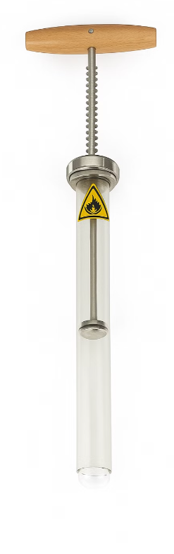
Experiment 9: Gasverflüssigung – Wärme und Kälte-Maschine

Material: IR-Kamera, falls vorhanden, Gasverflüssigungspumpe (Phywe: 08173-00), Kolbenprober, Butangas-Flasche (blaue Camping-Gas-Flasche mit Ventil)…
Vorgehen (nach Phywe):
- Zum Füllen ist der Zylinder zweckmäßigerweise senkrecht an einem Stativ mit einer Universalklemme zu haltern. Das Butan wird einem Brenner mit Butankartusche entnommen (s. Geräteliste). Dazu wird vom Brenneraufsatz nur der Brennerkopf abgeschraubt. Der Brenneraufsatz ist mit der Gasaustrittsöffnung in den Glaszylinder einzuführen, durch Öffnen des Brennerventils wird solange vorsichtig Butan eingesprüht, bis der kalottenförmige Zylinderabschluss etwa bis zur halben Höhe gefüllt ist (Füllmenge ca. 1 cm3). Man lässt zunächst das Butan verdampfen und setzt den Kolben dann ein, wenn gerade alle Flüssigkeit verdampft ist. Der Butandampf verdrängt die versuchsstörende Restluft aus dem Zylinder. Nach Einsetzen des Kolbens und Aufschrauben des Überwurfes ist das Gerät betriebsbereit. Nach Beendigung der Versuche ist die Pumpe unter Beachtung der erforderlichen Sicherheitsvorkehrungen von Butan zu entleeren.
- Versuchsdurchführung Man drücke den Kolben der mit Butan gefüllten Gasverflüssigungspumpe langsam in den Zylinder. Hierbei ist zu empfehlen, die Pumpe auf einer weichen und rutschfesten Unterlage aufzusetzen. Nachdem das Gasvolumen um einen gewissen Betrag verkleinert worden ist, beginnt sich an der Zylinderwand eine schlierige Flüssigkeit abzuscheiden, die im Zylinderboden zusammenläuft. Bei weiterer Kompression erhöht sich das Volumen der durch Kondensation entstandenen Flüssigkeit. Ist schließlich der Kolben ganz eingeführt, so arretiert man ihn und der erreichte Endzustand der Verflüssigung bleibt ohne weiteres Zutun erhalten. Zum Nachweis der Verdampfung des Butans beim Vergrößern des Volumens wird die Arretierung gelöst und unter dem Druck des Butandampfes gleitet der Kolben wieder zurück. Dabei nimmt das Flüssigkeitsvolumen stetig ab, um schließlich wieder ganz zu verschwinden.
- Beim Zusammendrücken kann die Kondensationswärme gespürt oder mit der IR-Kamera sichtbar gemacht werden, umgekehrt wird des beim Entspannen des Gases kälter, da die Verdampfungswärme der Umgebung Wärme entzieht.

Es ist also auch ein Modell für Kühlmaschinen wo durch Verdunsten Wärme aufgenommen und (z. B. ausserhalb des Kühlschranks) durch Komprimieren wieder abgegeben wird. Weil die Kondensation nicht freiwillig ist, muss sie durch die Arbeit des Kompressors erzwungen werden.
Analog zur Verflüssigung von Gasen, z. B. für Feuerzeuge:
Entspannen
Verflüssigen

Umgekehrt betrachtet ist es ein Modell einer Wärmepumpe. Wärme wird mit Arbeit freigesetzt und an einem anderen Ort wieder aufgenommen. So funktionieren heute viele Heizsysteme, aber auch alle Kühlschränke.  Aber wieso entfernen sich die Moleküle voneinander, wenn sie sich doch anziehen? Die Erklärung liegt bei der Entropie!  In Abb. 2 wird auch die Volumenarbeit eines Gases ersichtlich:  W = p * ΔV = (F/A) * ΔV = F * Δs | 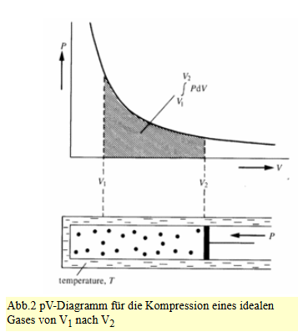

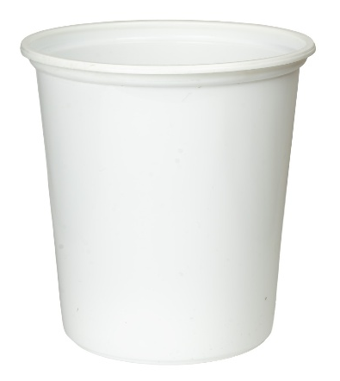
Experiment 10: Thermodynamik und Joghurt-Becher

Material: Joghurt-Becher (klein, mittel, gross), Heissluft-Föhn, wasserfeste farbige Filzstifte (s & m), 2 Keramikplatten, PET Flaschen (500 mL) ohne Deckel (Mineralwasser).
Sicherheit: Vorsicht mit der Hitze Feuergefahr, Löschdecke bereit halten. Arbeiten Sie im Abzug.

Vorgehen:
- Bemalen Sie die Wände des Joghurt-Bechers mit einem schönen Muster und verschiedenen Farben.
- Stellen Sie den Becher auf die Keramikplatte (Arbeitsplatte schützen! Tisch oder Boden)
- Erhitzen Sie den Becher mit dem Heissluft-Föhn gleichmässig von oben.

Beobachtung:

Erklärung:

- Wenn der Becher seine ursprüngliche Form (Bierdeckel) erreicht hat, kann man diesen mit der zweiten Keramikplatte noch glatt drücken und das Weihnachtsgeschenk ist fertig!

- Wiederholen Sie das Experiment mit anderen Kunststoffbechern (PS, PP, PET, …) Funktioniert es auch?
Resultat:

- Versuchen Sie das Experiment mit PET-Flaschen ohne Deckel (500 mL) zu wiederholen.
Ergebnis:

Experiment 11: Stickoxide und Le Chatelier: NO₂ – N₂O₄

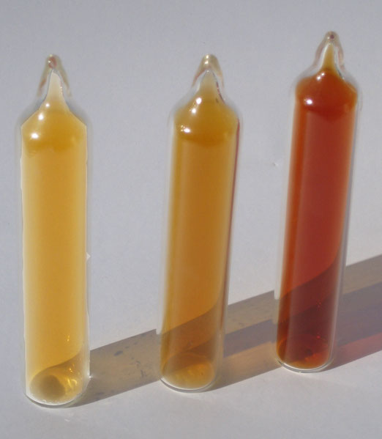
Material: Stickoxid-Ampullen VSN-Shop (https://www.vsn-shop.ch/produkte/stickoxid-ampullen/),
3 Bechergläser 250 mL hoch, Wasserkocher, Eiswürfel, Kochsalz (für Kältemischung)

Sicherheit: Glas-Ampullen nicht fallen lassen.

Theorie: Man kann mit diesem Experiment den Einfluss der Temperatur auf die Lage des Gleichgewichtes und auf die Gleichgewichtskonstante untersuchen.
2 NO₂(g) N₂O₄(g)
braun farblos

Vorgehen
Das Set besteht aus zwei oder drei identisch gefüllten, zugeschmolzenen Glasampullen (24 x ca. 120 mm), die je ca. 50 ml NO₂/N₂O₄-Gasgemisch enthalten. Das braune NO₂ steht im Gleich-gewicht mit dem farblosen N₂O₄.
Durch Erwärmung oder Abkühlung der Ampullen verändert sich die Gleichgewichtskonstante nach dem Prinzip von Le Chatelier und die entsprechende Farbveränderung lässt sich beobachten.
Die Ampullen können bis 100 °C erwärmt (dunkelbraun) oder in einer Kältemischung (Eiswürfel und Kochsalz) auf ca. -20 °C (fast farblos) abgekühlt werden. Die Ampullen sind stabil und haltbar und können beliebig oft wieder verwendet werden.

Eine Publikation zu diesem Experiment inklusive Simulation von Peter Bützer (2009) findet sich auf https://www.vsn-shop.ch/produkte/stickoxid-ampullen/.

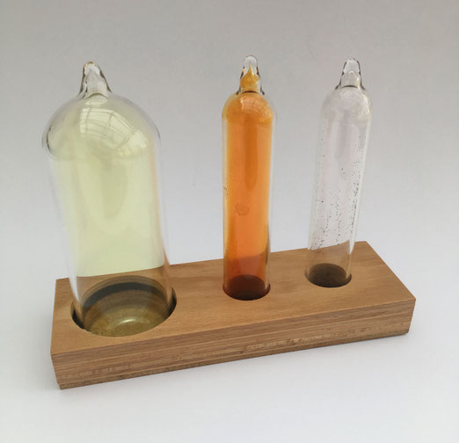
Experiment 12: Die Halogene Chlor – Brom – Iod
VSN-Shop
Material: Ampulle mit Chlor, Brom & Iod. VSN-Shop: (https://www.vsn-shop.ch/produkte/ampullen-mit-chlor-brom-und-iod/)
3 Bechergläser 250 mL hoch, Wasserkocher, Eiswürfel, Kochsalz (für Kältemischung)

Sicherheit: Glas-Ampullen nicht fallen lassen.

Das Set besteht aus drei zugeschmolzenen, stabilen Glas-Ampullen, mit kleinen Mengen der Elementarstoffe Chlor, Brom und Iod. Sie eignen sich sehr gut, um die unterschiedlichen Erscheinungsformen dieser drei Stoffe gefahrlos zu zeigen.

Experiment 13: Aggregatszustände von Chlor
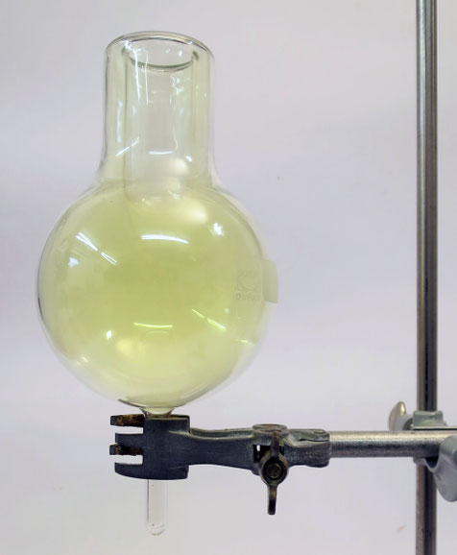
VSN-Shop
Material: Ampullen mit Chlor, Brom & Iod. VSN-Shop: (https://www.vsn-shop.ch/produkte/aggregatzustände-von-chlor/)
3 Bechergläser 250 mL hoch, Wasserkocher, Eiswürfel, Kochsalz (für Kältemischung)

Videos: siehe (https://www.vsn-shop.ch/produkte/aggregatzustände-von-chlor/)

Das Experiment besteht aus einem 500 ml Glaskolben mit einge-schmolzenem Kühlfinger. Der Kolben ist vollständig mit Chlorgas gefüllt und bei Raumtemperatur stark gelbgrün gefärbt.
Wird der Kühlfinger mit flüssigem Stickstoff gefüllt, kondensiert das Chlorgas (Sdp. -35ºC) und tropft als dunkelgelbe Flüssigkeit in das Röhrchen unten am Kolben. Bei weiterem Abkühlen gefriert alles Chlorgas (Smp. -101 ºC) in weissen Kristallen am Kühlfinger und der Kolben wird farblos.
Beim Erwärmen des Kolbens schmilzt das feste Chlor am Kühlfinger und tropft in das Glasrohr am Kolbenboden. Dort siedet es, verdampft und kühlt sich so stark ab, dass es fest wird. Als Folge des Unterdrucks im Kolben schmilzt das feste Chlor nicht, sondern es sublimiert.
Mit diesem optisch attraktiven Experiment lassen sich in sehr schöner Art und Weise alle Facetten der Aggregatzustände zeigen. Da der Glaskolben dicht verschmolzen ist, kann das Experiment beliebig oft wiederholt werden.
Auf Anfrage ist der Kolben im VSN-Shop auch mit anderen Gasen erhältlich, z.B. NO₂, Methan, Sauerstoff, Ammoniak, etc.

Experiment 14: Aggregatszustände von Stickstoff: fest – flüssig - gasförmig
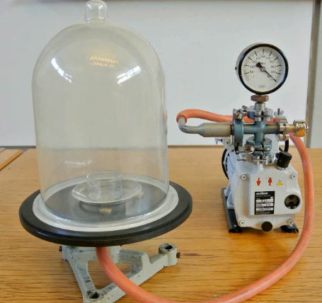
Material: Vakuumpumpe, Uhrglas, Kristallisierschale, Exsikkator mit Schlauchanschluss und Hahn
Quelle: https://www.videoportal.uni-freiburg.de/video/d-4231-tripelpunkt-flssiger-stickstoff/a6fcf9cba19616ecee05020ac83c62a0
Eine kleine Menge flüssiger Stickstoff wird unter die Vakuumglocke gestellt. Durch das Abpumpen der Luft in der Glasglocke werden der Druck und die Temperatur erniedrigt. Innerhalb weniger Minuten verfestigt sich der flüssige Stickstoff. Am Tripelpunkt (125hpa/-210°C) befinden sich die drei Phasen im Gleichgewicht. Beim Belüften der Vakuumkammer verflüssigt sich der feste Stickstoff wieder.
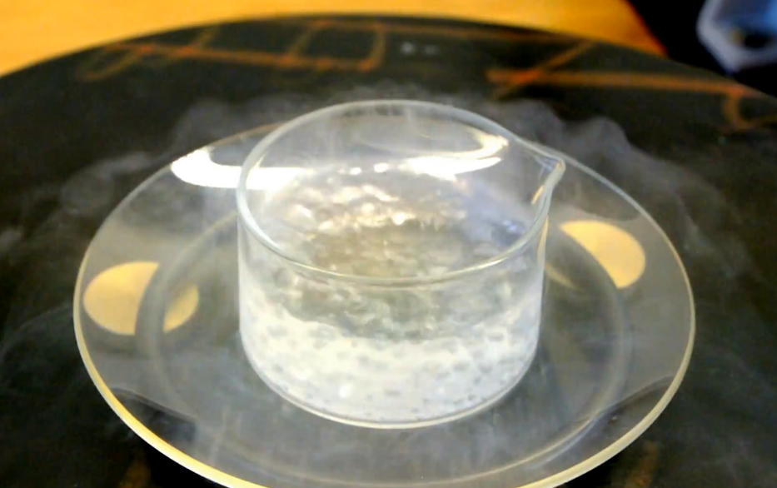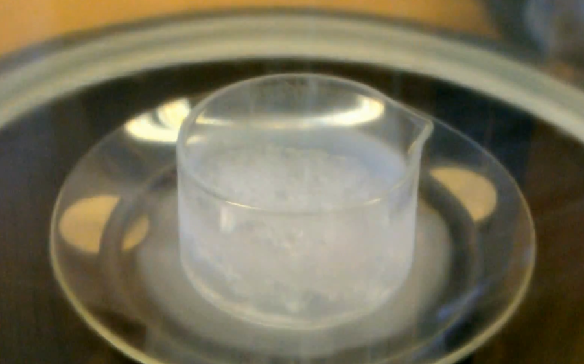
oder
Material: Dewar-Gefäss, dickwandiges Reagenzglas mit Schliff, Schliff mit Schlauchanschluss, Vakuum-Schlauch
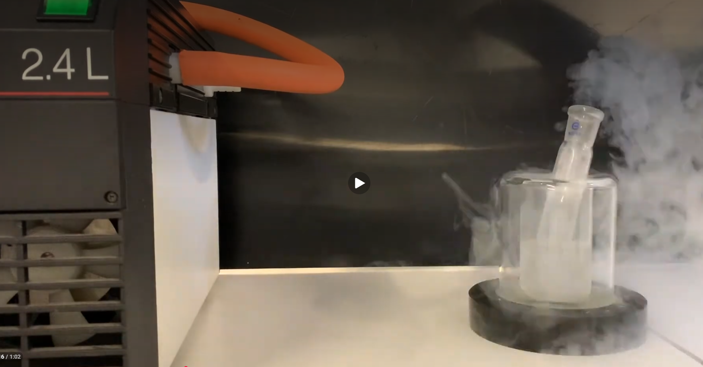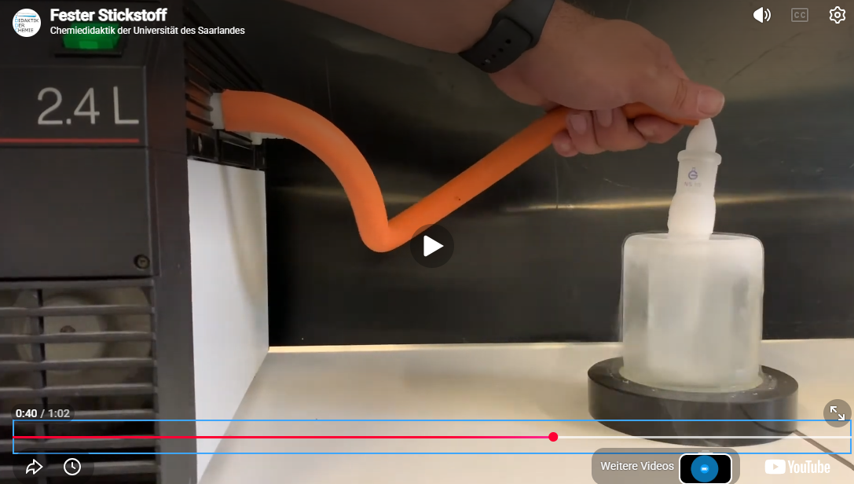

Und hier noch ein paar spannende Experimente der Uni Bremen mit flüssigem Stickstoff:
https://www.youtube.com/watch?v=5EJUZ9eUn5s

Experiment 15: Luft im Ballon verflüssigen
und zum Abschluss noch dies: Man kann die Luft im Luftballon im flüssigen Stickstoff verflüssigen….
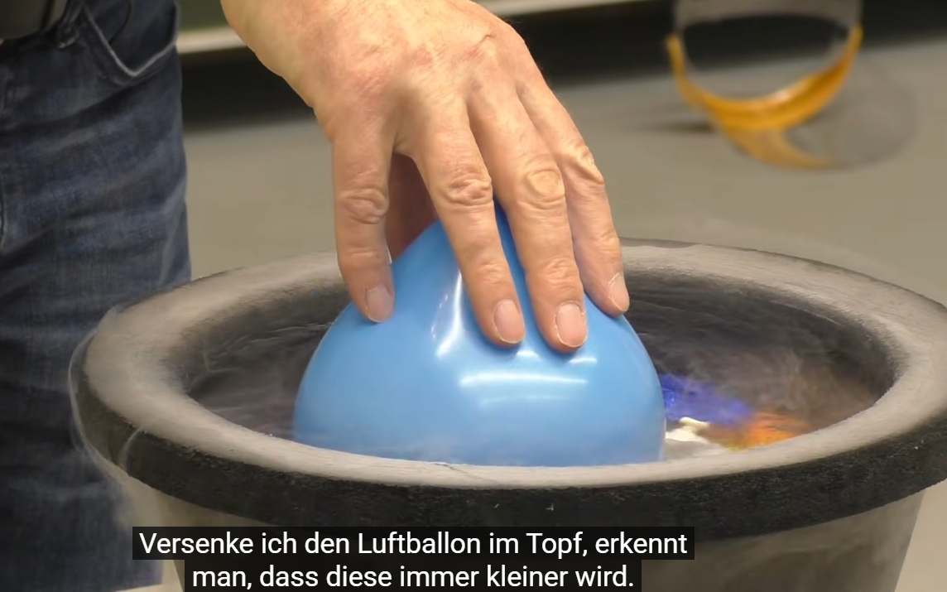
https://www.youtube.com/watch?v=5EJUZ9eUn5s

